Муниципальное бюджетное образовательное учреждение
дополнительного образования детей
«Бакчарская детская школа искусств»

Фонд оценочных средств
для аттестации
Дополнительная общеобразовательная программа
художественной направленности
«Живопись»

Возраст обучающихся: 10-17 лет
Срок реализации: 4 года
Уровень: базовый

Преподаватель Николаева Е.С.

Бакчар 2020

СОДЕРЖАНИЕ

I. Паспорт комплекта контрольно - оценочных средств………………....……4-9
I.I. Цели и задачи ……………………………………………………………………4
I.II.Виды и формы контроля …………………………………………………......5-7
I.III.Критерии оценивания ………………………………………………………..7-8
I.IV.Экспертиза оценочных средств …………………………………………….…8
II. Учебный предмет «Рисунок»……………………………………………….9-17
III. Учебный предмет «Живопись»…………………………………………....18-23
IV. Учебный предмет «Композиция станковая»………………………...…….24-32

- ПАСПОРТ КОМПЛЕКТА
КОНТРОЛЬНО-ОЦЕНОЧНЫХ СРЕДСТВ

к дополнительной общеобразовательной
программе в области изобразительного искусства «Живопись».

Фонд оценочных средств разработан для проведения контроля успеваемости обучающихся на основании и с учетом Федеральных государственных требований к дополнительной общеобразовательной программе в области изобразительного искусства «Живопись», утвержденных приказом Министерства культуры Российской Федерации от 12.03.2012 № 163.
Фонд оценочных средств, представляют собой перечень контрольно-измерительных материалов, типовых заданий для проведения практических занятий, контрольных работ, тестов, зачётов, а также иные формы контроля, позволяющие оценить степень обученности и качества знаний обучающихся.

I.I.Цель и задачи фонда оценочных средств.
Целью создания ФОС является оценка достижений обучающихся на соответствие их знаний, умений и уровня приобретенных компетенций.
Задачи ФОС:
- Контроль и управление процессом приобретения обучающимися необходимых знаний, умений и практических навыков;
- Контроль уровня сформированности компетенций, определенных по ФГТ подготовки в качестве результатов освоения общеобразовательных программ в области изобразительного искусства.
- Контроль и управление достижением целей реализации, определенных в виде набора общих компетенций к выпускникам.

I.II. Виды и формы контроля.
Критерии оценки качества подготовки обучающихся должны позволить:
- определить уровень усвоения учебного материала, предусмотренного программой по учебному предмету;
- определить умение обучающегося использовать теоретические знания при выполнении практических заданий;
- оценить обоснованность изложенного ответа.
Контроль и оценка результатов освоения учебного предмета осуществляется преподавателем в процессе проведения практических занятий.
Для оценки качества реализации программы «Живопись» проводится текущий контроль успеваемости, промежуточная и итоговая аттестация обучающихся, по учебным предметам: Живопись, Рисунок, Композиция станковая

График промежуточной и итоговой аттестации

 | Классы
Предмет | 1 |  | 2 |  | 3 |  | 4
Полугодия | I | II | I | II | I | II | I | II
Рисунок | просмотр | просмотр | просмотр | просмотр | просмотр | просмотр | просмотр | экзамен
Живопись | просмотр | просмотр | просмотр | просмотр | просмотр | просмотр | просмотр | экзамен
Композиция  станковая | просмотр | просмотр | просмотр | просмотр | просмотр | просмотр | просмотр | экзамен

Основными принципами проведения и организации всех видов контроля
успеваемости обучающихся являются:
- систематичность;
- учет индивидуальных особенностей обучающегося;
- коллегиальность (для проведения промежуточной и итоговой аттестации).

Виды контроля.
- Текущий контроль успеваемости - направлен на поддержание
учебной дисциплины, на выявление отношения обучающегося к изучаемому предмету, на организацию регулярных домашних занятий, на повышение уровня освоения текущего учебного материала; имеет воспитательные цели и учитывает индивидуальные психологические особенности обучающихся.
Текущий контроль осуществляется преподавателем, проводится в счет аудиторного времени, предусмотренного на учебный предмет.
Текущий контроль включает в себя поурочное оценивание результатов учёбы обучающихся; осуществляется регулярно в рамках расписания занятий и предполагает использование различных систем оценивания.
Формы текущего контроля успеваемости определяет преподаватель с учетом контингента обучающихся, содержания учебного материала и используемых им образовательных технологий.

- Промежуточная аттестация проводится для контроля успеваемости
обучающихся по каждому учебному предмету, определяет успешность развития и усвоения ими образовательной программы за полугодовой период обучения.

Промежуточная аттестация проводится в форме итоговой контрольной работы по учебному предмету и творческого просмотра. Количество работ должно соответствовать требованиям тематического плана учебной программы.
В промежуточной аттестации учитываются данные текущего контроля, участие в конкурсах, выставках, олимпиадах и мероприятиях школы.

- Годовая аттестация проводится для контроля успеваемости
обучающихся, определяет успешность усвоения образовательной программы за учебный год.Итоговая годовая оценка по учебному предмету, выставляется преподавателем на основе отметок за полугодия и отметки по результатам годовой аттестации.

- Итоговая аттестацияпроводится для проведения экзаменов по учебным
предметам, выполнения итоговой композиции и оценки качества освоения
сформированных компетенций выпускников по образовательной программе «Живопись» (4года).

Формы текущего контроля и промежуточной
(полугодовой и годовой) аттестации.
Учебный предмет | Форма контроля | Наполнение фонда оценочных средств
- Рисунок  - Живопись  - Композиция станковая | - Типовые задания для самостоятельной работы (упражнения)  - Контрольные работы (постановки).  - Творческие задания.  - Творческий проект в рамках одной дисциплины.  - Просмотр | - Задания. Контрольные работы по разделам и темам.  - Критерии оценок.  - Методические рекомендации.

- Устный опрос– средство оценивания знании и кругозора обучающихся, умение логически построить ответ, владение коммуникативные навыки. Обучающая функция состоит в выявлении деталей, которые по каким-то причинам оказались недостаточно осмысленными в ходе учебных занятий и при подготовке к зачёту или экзамену.
- Контрольная работа – средство проверки умений применять полученные
знания для решения задач определенного типа по теме или разделу
(проводится в счет аудиторного времени).
Контрольная работа предполагает выполнение постановки по учебным предметам «Рисунок», «Живопись»; выполнение композиции на заданную тему по предметам: «Композиция станковая»
При оценке практической и контрольной работы следует принимать во внимание:выполнение учебной задачи контрольной работы; художественную выразительность; владение учеником техническими приёмами и навыками работы различными инструментами и материалами;
- Зачет (дифференцированный) – средство контроля усвоения учебного материала, проводится в конце полугодия в форме творческого просмотра всех выполненных работ за полугодие. На основании результатов зачёта выводятся полугодовые и годовые оценки. Оценки успеваемости учащегося вносятся в журнал учета успеваемости, в дневник учащегося и в общешкольную ведомость.
- Просмотр –средство повышения качества учебно-воспитательной работы, проводятся один раз в полугодие (декабрь, май), как форма аттестации обучающихся по предметам учебного плана.Творческие просмотры работ предполагают показ работ обучающихся в классе, определяют успешность освоения образовательной программы и выполнения поставленной задачи данного этапа обучения.По окончании оценочного просмотра отбираются лучшие работы для формирования методического фонда школы.
- Выпускной экзамен - проводится в 4 классе во втором полугодии по предметам: «Живопись», «Композиция станковая», «Рисунок», в форме итогового просмотра за пределами аудиторных занятий в рамках промежуточной (экзаменационной) аттестации. Оценка за экзамен заносится в свидетельство об окончании школы искус
При проведении промежуточного контроля и выставлении отметки следует учитывать уровень достижения обучающегося в восприятии искусства, но доминирующим в оценивании художественно-творческой деятельности является выполнение практических заданий.

I.III. Критерии оценивания.
Для аттестации успеваемости обучающихся установлена пятибалльная дифференцированная система оценок: 5 (отлично), 4 (хорошо), 3 (удовлетворительно), 2 (неудовлетворительно).
Оценки текущего контроля успеваемости учащегося вносятся в журнал учёта успеваемости и посещаемости и в общешкольную сводную ведомость (полугодовые, годовые оценки)
Оценка «отлично» - 5 ставится в случае:
- знания, понимания, глубины усвоения обучающимся всего объема программного материала;
- умения выделять главное в изученном материале, на основании
- законов, правил и примеров обобщать, делать выводы;
- устанавливать межпредметные и внутрипредметные связи, творчески применять полученные знания;
- отсутствия ошибок и недочетов при воспроизведении изученного
материала.
Оценка «хорошо» - 4 ставится в случае:
- знания изученного программного материала;
- умения выделять главные положения в изученном материале, на основании фактов и примеров обобщать, делать выводы;
- устанавливать внутрипредметные связи, применять полученные знания на практике;
- наличия незначительных (негрубых) ошибок и недочетов при воспроизведении изученного материала;
- соблюдения основных правил.
Оценка «удовлетворительно» - 3 ставится в случае:
- знания и усвоения материала на уровне минимальных требований
- программы, затруднения при самостоятельном воспроизведении,
необходимости незначительной помощи учителя;
- умения работать на уровне воспроизведения;
- наличия грубых ошибок, либо несколько негрубых ошибок;
- незначительного несоблюдения основных правил.
Оценка «неудовлетворительно» - 2 ставится в случае:
- знания и усвоения материала на уровне ниже минимальных требований программы, отдельных представлений об изученном материале;
- отсутствия умения работать на уровне воспроизведения, затруднения при ответах на вопросы;
наличия грубых ошибок, большого числа негрубых ошибок при воспроизведении изученного материала;
- полного незнания изученного материала, отсутствия элементарных умений и навыков.
Общая классификация ошибок.
- При оценке знаний, умений и навыков учащихся следует учитывать все ошибки (грубые и негрубые) и недочеты.
Грубыми считаются ошибки:
- незнание основных понятий, законов, правил;
- неумение применять знания на практике;
- небрежное отношение к своей работе.

К негрубым ошибкам следует отнести:
- небольшая неточность;
- незначительные ошибки при построении;
- непоследовательное ведение работы.
Недочетами являются:
- недостаточное владение штрихом;
- недостаточное владение живописными материалами.

I.IV. Экспертиза оценочных средств.
Созданные фонды оценочных средств проходят экспертизу:
- внутреннюю (внутри школьную); в качестве экспертов приглашаются преподаватели;
- внешнюю (итоговую); в качестве внешних экспертов привлекаются представители с общеобразовательной школы с специальным высшем образованием в области изобразительного искусства.

Экспертиза фонда оценочных средств, проводится с целью установления соответствий требований , соответствий основной образовательной программе по направлению подготовки. Итоги экспертизы оформляются документально.

II. УЧЕБНЫЙ ПРЕДМЕТ «РИСУНОК»
Цель и задачи учебного предмета

Цель:
Целью учебного предмета «Рисунок» является художественно-эстетическое развитие личности ребенка, раскрытие творческого потенциала, приобретение в процессе освоения программы художественно-исполнительских и теоретических знаний, умений и навыков по учебному предмету, а также подготовка одаренных детей к поступлению в образовательные учреждения, реализующие профессиональные образовательные программы в области изобразительного искусства.

Задачи:
- освоение терминологии предмета «Рисунок»;
- приобретение умений грамотно изображать графическими средствами с натуры и по памяти предметы окружающего мира;
- формирование умения создавать художественный образ в рисунке на основе решения технических и творческих задач;
- приобретение навыков работы с подготовительными материалами: набросками, зарисовками, эскизами;
- формирование навыков передачи объема и формы, четкой конструкции предметов, передачи их материальности, фактуры с выявлением планов, на которых они расположены.

Требования к уровню подготовки обучающихся
на различных этапах обучения

- год обучения
знать:
- выразительные средства рисунка: линию, штрих, пятно;
- понятия «форма», «пропорция», «симметрия», «светотень», «конструкция формы», «тональные отношения»;
- средства изображения пространственного положения предметов: наглядная и воздушная перспектива;
- имена известных мастеров рисунка и некоторые их работы: А. Иванов, В. Суриков, И. Шишкин, К. Саврасов, А. Васильев, С. Ботичелли,
Б. Микеланджело
уметь:
- грамотно пользоваться материалами и инструментами для рисунка;
- грамотно располагать рисунок на листе (применять знания, полученные на уроках «Композиции»);
- передавать в рисунке пропорции и симметричность формы с помощью
пропорциональных отношений натуры и использования в работе
вспомогательных построений;
- применять в рисунке основные правила наглядной и воздушной и перспективы;
- видеть, понимать и передавать в рисунке тональные отношения натуры.
- анализировать работы: оценивать степень выполнения поставленной задачи.

- год обучения
знать:
- понятия: «композиция в рисунке», «движения формы», «опорные точек», «фактура», «целостность формы», «конструктивное построение»;
- как выявлять пространственное положение объемной формы в рисунке;
- этапы компоновки портрета фигуры человека в рисунке;
- что точка зрения относительно натуры и формат являются средствами создания художественного образа в рисунке;
- назначение видоискателя;
- назначение предварительных композиционных зарисовок;
- имена известных мастеров рисунка и некоторые их работы: З. Зальцман, Н. Гончаров, А. Дюрер, Леонардо да Винче, К. Брюллов, В. Серов, О. Гросс, Рафаэль Санти, И. Репин, Г.Мясоедов;
уметь:
- пользоваться видоискателем при выборе точки зрения, формата;
- использовать предварительные композиционные зарисовки в работе над рисунком;
- передавать в рисунке конструкцию формы; компоновать изображения человека или животного;
- передавать в рисунке пропорции и характер головы и фигуры человека, а так же фигуры животного;
- выявлять в рисунке фактуру изображаемых предметов;
- цельно воспринимать и воспроизводить форму в рисунке;
- конструктивно изображать сложную форму;
- выявлять глубину пространства в рисунке с помощью средств линейной и
световоздушной перспективы.

- год обучения
знать:
- понятия: «целостность формы» и «конструктивное построение»;
- как выявлять пространственное положение объемной формы в рисунке;
- имена известных мастеров рисунка и некоторые их работы: О. Гросс, Рафаэль Санти, И. Репин, Г. Мясоедов.
уметь:
- целостно воспринимать и воспроизводить форму в рисунке;
- конструктивно изображать сложную форму;
- выявлять глубину в рисунке с помощью средств линейной и свето – воздушной перспективы;

4 год обучения
знать:
- понятия: «главное» и «второстепенное» в рисунке, «настроение» в рисунке, «художественный образ» в рисунке;
- средства выявления «главного» и «второстепенного» в рисунке;
- средства выявления «настроения» в рисунке;
- средства создания художественного образа в рисунке;
- средства выявления портретного сходства;
- имена известных мастеров рисунка и некоторые их работы: О. Домье,
Э.Мане, О. Гросс.
уметь:
- выявлять главное и второстепенное в рисунке;
- создавать рисунок с настроением;
- передавать портретное сходство;
- создавать цельный художественный образ в рисунке

С учетом данных критериев выставляются оценки.

Критерии оценки
текущего контроля и промежуточной аттестации
По результатам текущей и промежуточной аттестации выставляются оценки: «отлично», «хорошо», «удовлетворительно».

«5» | - самостоятельный выбор формата;  - правильную компоновку изображение в листе;  - последовательное, грамотное и аккуратное ведение построения;  - умелое использование выразительных особенностей применяемого графического материала;  - владение линией, штрихом, тоном;  - умение самостоятельно исправлять ошибки и недочеты в рисунке;  - умение обобщать рисунок и приводить его к целостности;  - творческий подход.
«4» | - некоторую неточность в компоновке;  - небольшие недочеты в конструктивном построении;  - незначительные нарушения в последовательности работы тоном, как следствие, незначительные ошибки в передаче тональных отношений;  - некоторую дробность и небрежность рисунка.
«3» | - грубые ошибки в компоновке;  - неумение самостоятельно вести рисунок;  - неумение самостоятельно анализировать и исправлять допущенные ошибки в построении и тональном решении рисунка;  - однообразное использование графических приемов для решения разных задач;  - незаконченность, неаккуратность, небрежность в рисунке.
«2» | - в работе неправильно выполнена композиция листа, присутствуют грубые ошибки в определении пропорций геометрических тел, линейно- конструктивном построении, светотеневой моделировке формы, штриховке фона, качество техники штриховки низкое.

Требования к выполнению итоговой контрольной работы
Итоговая контрольная работа по учебной дисциплине «Рисунок» выполняется в конце каждого полугодия.
Контрольные уроки рекомендуется проводить в виде самостоятельной работы учащегося над натюрмортом. Натюрморт выполняется графическими материалами на формате А3 – А2 в течение нескольких практических занятий.
В первых-вторых классах натюрморт состоит из простых по форме предметов (2-3 предмета и драпировка), в третьих-четвертых классах – комбинированных по форме, различных по материалу предметов (3-4 предмета и драпировки).
Критерии оценивания контрольной работы
• грамотно скомпоновать изображение на листе бумаги (размер изображения должен быть оптимальным);
• выявить особенности конструкции объема, ее положение в пространстве, пропорциональные отношения частей и целого, основанные на осмысленном понимании сути формообразования;
• выявить закономерности светотеневых отношений, показать понимание тональности как пространственной характеристики (степень насыщенности тона зависит от того, как расположен в пространстве тот или иной участок формы по отношению к источнику света);
• выполнить работу графически грамотно, убедительно, прорисовать детали и обобщить рисунок, показать целостность восприятия формы.
Примерные темы итоговых контрольных работ
1 КЛАСС
Контрольные разделы | Пример итоговой работы
I полугодие
Тема: Силуэтные зарисовки чучела птицы. Передача пропорций, развитие глазомера.  Формат А3.  Материал – графитный карандаш, тушь, кисть. | 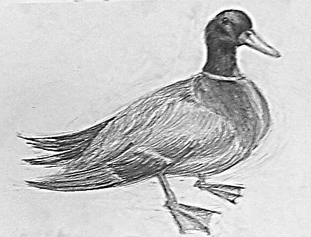
II полугодие
Тема: Натюрморт из двух предметов быта.  Натюрморт из двух предметов быта простой формы и контрастных по тону. Предметы расположены ниже уровня глаз. Выявление знаний, умений, навыков полученных в первом классе. Освещение верхнее боковое.  Формат А-3.  Материал – графитный карандаш. | 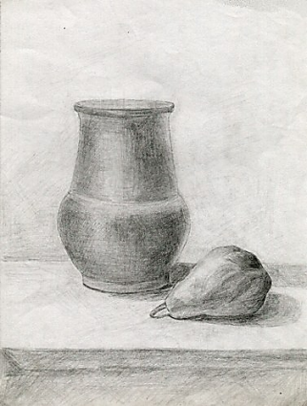

2 КЛАСС
Контрольные разделы | Пример итоговой работы
I полугодие
Тема: Рисунок гипсового куба.  Рисунок гипсового куба, расположенного ниже уровня глаз.  Формат А3.  Материал – графитный карандаш. | 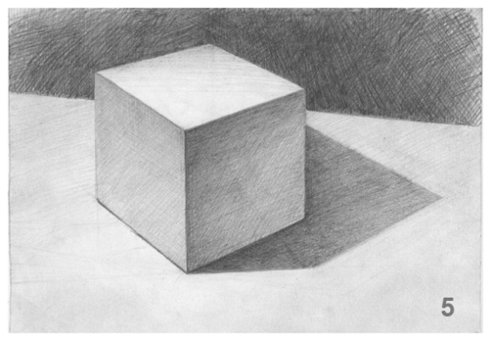
II полугодие
Тема: Натюрморт из предметов простой формы, различных по тону и материалу.  Рисунок натюрморта из предметов кухонной утвари или предметов домашнего обихода.  Выявление знаний, умений, навыков полученных во втором классе. Освещение верхнее боковое.  Формат А3.  Материал – графитный карандаш. | 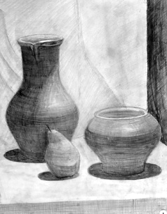

3 КЛАСС
Контрольные разделы | Пример итоговой работы
I полугодие
Тема: Тональный рисунок натюрморта из нескольких предметов быта различных по тону и материалу, один из которых имеет комбинированную форму, на уровне глаз обучающегося.  Освещение нижнее боковое.  Формат А2.  Материал – графитный карандаш. | 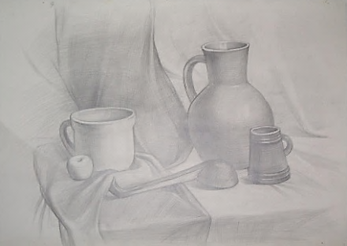  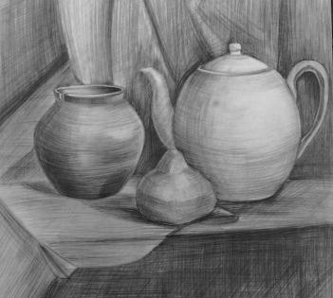
II полугодие
Тема: Натюрморт из 2-х предметов комбинированной формы, различных по тону.  Тональный рисунок натюрморта из 2-х предметов комбинированной формы.  Формат А2.  Материал – графитный карандаш. | 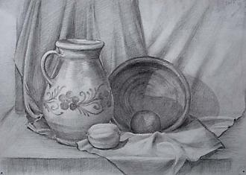

4 КЛАСС
Контрольные разделы | Пример итоговой работы
I полугодие
Тема: Натюрморт с металлической и стеклянной посудой.  Натюрморт с предметами разной материальности из металла и стекла.  Формат А2.  Материал – графитный карандаш. | 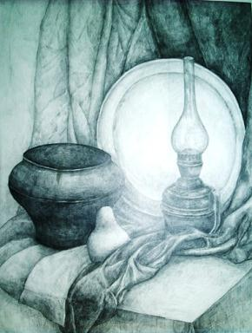  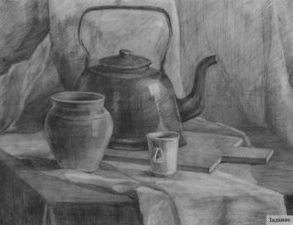
II полугодие
Итоговая аттестация.  Тема: Натюрморт из трех предметов быта и драпировки со складками.  Построение предметов с учетом перспективных сокращений, выявление их объема и пространственного расположения с учетом освещения.  Формат А2.  Материал – графитный карандаш. | 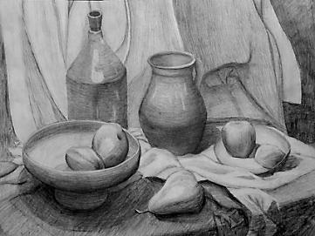

Требования к экзамену
Цель творческого экзамена по рисунку – выявление линейно-конструктивного построения формы в перспективе и светотеневого решения рисунка.
Задачи:
- Выявить умения композиционно выразительно размещать рисунок на листе.
- Проверить умения линейного построения предметов, передачу их пропорций и
пространственной взаимосвязи.
- Выявить умения передавать объем, свет, фактуру цветности предметов средствами тона и светотени.
Экзамен рекомендуется проводить в форме самостоятельной работы обучающегося в аудитории над натурной постановкой:натюрморт из трех предметов быта и драпировки со складками, без применения чертежных инструментов и наглядных материалов.
Предметы необходимо построить с учетом перспективных сокращений, выявить их объем и пространственное расположение с учетом освещения.
Рисунок выполняется графитным карандашом на листе ватмана формата А2 (60х40), в течение 12учебных часов.

Требования к выполнению экзаменационной работы по рисунку.
Учебные задачи | Требования к рисунку | Критерии оценки
Композиционное решение | Гармоничное размещение изображения в формате | Выбран горизонтальный или вертикальных ориентированный формат рисунка в зависимости от соотношения высоты и ширины постановки.  Размер изображения соответствует размеру формата.  Уравновешенна общая масса предметов в пространстве.
Композиционное решение | Определение взаимосвязей между предметами постановки | Верно найдены соотношения размеров и пропорций между предметами.  Верно переданы очертания группы предметов.
Композиционное решение | Грамотное размещение тона в формате | Уравновешенны массы светлого и тёмного тона в рисунке.
Композиционное решение | Наличие композиционного центра | Присутствует выделение главного и подчинение второстепенных элементов.
Конструктивное решение | Аналитический разбор формы | Выявлены геометрические основы элементов постановки.  Проведено сквозное построение с учетом невидимых поверхностей предметов и форм.  Верно определены пропорции предметов.
Конструктивное решение | Определение предметной плоскости и пространственного положения предметов постановки | Присутствует отражение в рисунке вертикальной и горизонтальной плоскости.
Конструктивное решение | Верная передача наблюдательной перспективы | Правильно переданы перспективные сокращения предметов с учетом взаимного размещения в пространстве.
Тональное решение | Определение тоновых отношений в постановке | Поверхности разные по тону переданы в рисунке пятнами различной плотности.
Тональное решение | Выявление объема средствами светотени | Определены градации светотени.  Согласованы в тоне световые и теневые поверхности.
Техника исполнения | Грамотный выбор материала и масштаба штриховки | Грамотно заданное направление штриха.  На разных участках изображения используются различные варианты штриховки. Работы ластиком.

Пример экзаменационных работ.

Натюрморт из трех предметов быта и драпировки со складками.

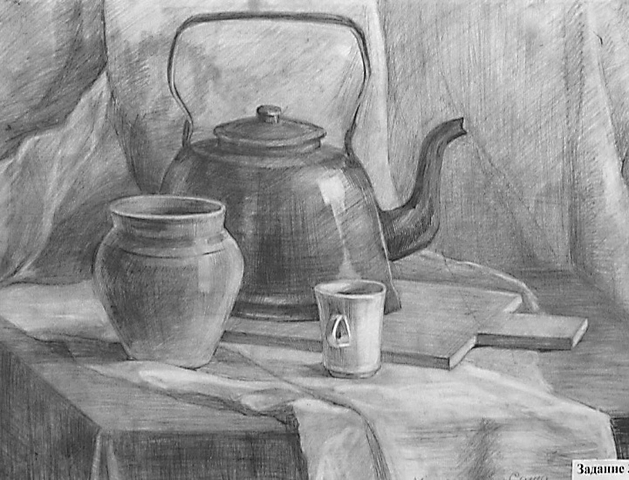

III. УЧЕБНЫЙ ПРЕДМЕТ «ЖИВОПИСЬ»

Цель и задачи учебного предмета

Цель:
Целью учебного предмета «Живопись» являетсяхудожественно-эстетическое развитие личности учащегося на основе приобретенных им в процессе освоения программы учебного предмета художественно-исполнительских и теоретических знаний, умений и навыков, а также выявление одаренных детей в области изобразительного искусства и подготовка их к поступлению в образовательные учреждения, реализующие основные профессиональные образовательные программы в области изобразительного искусства.
Задачи:
- приобретение детьми знаний, умений и навыков по выполнению живописных работ, в том числе.
- знаний свойств живописных материалов, их возможностей и эстетических качеств.
- знаний разнообразных техник живописи.
- знаний художественных и эстетических свойств цвета, основных закономерностей создания цветового строя.
- умений видеть и передавать цветовые отношения в условиях пространственно-воздушной среды.
- умений изображать объекты предметного мира, пространство, фигуру человека.
- навыков в использовании основных техник и материалов.
- навыков последовательного ведения живописной работы.
- формирование у одаренных детей комплекса знаний, умений и навыков, позволяющих в дальнейшем осваивать профессиональные образовательные программы в области изобразительного искусства.

Критерии оценки
текущего контроля и промежуточной аттестации
По результатам текущей и промежуточной аттестации выставляются оценки: «отлично», «хорошо», «удовлетворительно».
1 год обучения
- грамотно компоновать изображение в листе;
- грамотно передавать локальный цвет;
- грамотно передавать цветовые и тональные отношения предметов к фону;
- грамотно передавать основные пропорции и силуэт простых предметов;
- грамотно передавать материальность простых гладких и шершавых
поверхностей;

2 год обучения
- грамотно компоновать группу взаимосвязанных предметов;
- грамотно передавать оттенки локального цвета;
- грамотно передавать цветовые и тональные отношения между предметами;
- грамотно передавать пропорции и объем простых предметов;
- грамотно передавать материальность простых мягких и зеркально-
прозрачных поверхностей.
3 год обучения
- грамотно компоновать сложные натюрморты;
- грамотно строить цветовые гармонии;
- грамотно передавать световоздушную среду и особенности освещения;
- грамотно передавать пропорции и объем предметов в пространстве,
плановость;
- грамотно передавать материальность различных фактур во взаимосвязи;
4 год обучения
- грамотно компоновать объекты в интерьере;
- грамотно строить цветовые гармонии;
- грамотно передавать нюансы светотеневых отношений;
- грамотно передавать пропорции и объем сложных предметов;
- грамотно передавать материальность сложных гладких и шершавых
поверхностей;

С учетом данных критериев выставляются оценки:
5 «отлично» - ставится, если соблюдены и выполнены все критерии;
4 «хорошо» - при условии невыполнения одного-двух пунктов данных
критериев;
3 «удовлетворительно» - при невыполнении трех-четырех пунктов
критерие
Требования к выполнению итоговой контрольной работы

Итоговая контрольная работа по учебной дисциплине «Живопись» выполняется в конце каждого полугодия.
Контрольные уроки (или дифференцированные зачеты) рекомендуется проводить в виде самостоятельной работы учащегося над натюрмортом. Натюрморт выполняется на формате А3 – А2 в течение нескольких практических занятий.
В первых-вторых классах натюрморт состоит из простых по форме предметов (2-3 предмета и драпировка), в третьих-четвертых классах – комбинированных по форме, различных по материалу предметов (3-4 предмета и драпировки).
Критерии оценивания контрольной работы
- грамотно расположить предметы в листе;
- точно передать пропорции предметов;
- поставить предметы на плоскость;
- правильно строить цветовые гармонии;
- умело использовать приемы работы с акварелью;
- передать с помощью цвета объем предметов, пространство и материальность;
- добиться цельности в изображении натюрморта.

Примерные темы контрольных работ
1 КЛАСС
Контрольные разделы | Пример итоговой работы
Iполугодие
Тема. Гармония по общему цветовому тону.  Натюрморт из различных фруктов и овощей на нейтральном фоне.  (акварель) | 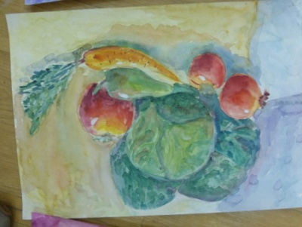  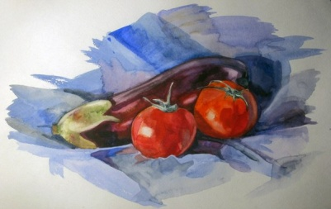
II полугодие
Тема: Гармония по общему цветовому тону.  Натюрморт из трех предметов в сближенной цветовой гамме на цветном фоне.  (акварель, гуашь) | 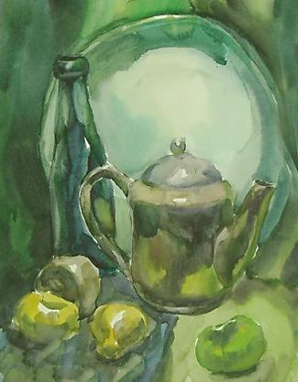
2 КЛАСС
Контрольные разделы | Пример итоговой работы
I полугодие
Тема: Гармония по светлоте и насыщенности.  Натюрморт из двух предметов (кофейник, кружка и т.п.), различных по форме и цвету при боковом освещении на светлом фоне без складок (с предварительным эскизом).  (акварель, гуашь) | 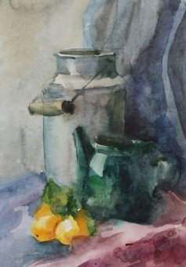  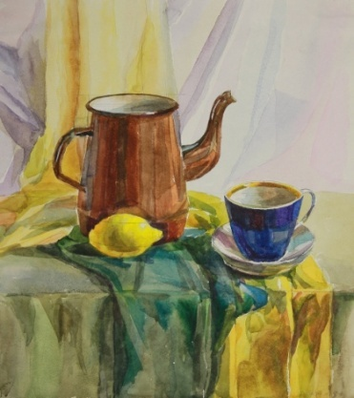
2 ПОЛУГОДИЕ
Тема: Гармония по общему цветовому тону и светлоте.  Натюрморт из трех с предметом из металла (чайник, турка, кофейник).  (акварель, гуашь) | 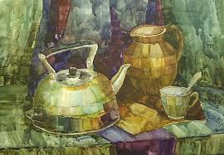  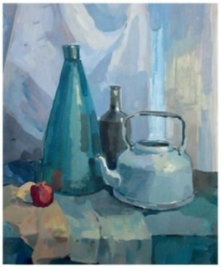

3 КЛАСС
Контрольные разделы | Пример итоговой работы
Iполугодие
Тема: Гармония по общему цветовому тону и насыщенности  (на ненасыщенных цветах).  Натюрморт из предметов быта против света.  (акварель, гуашь) | 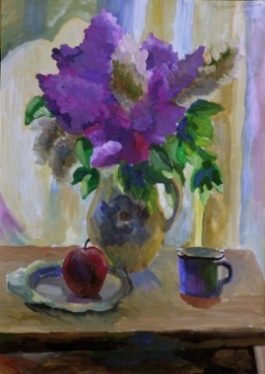  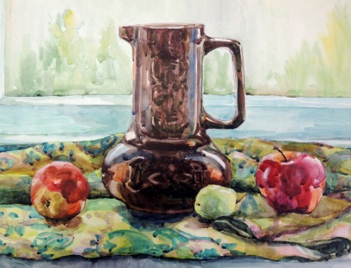
II полугодие
Тема: Гармония по светлоте.  Натюрморт в светлой тональности.  (акварель, гуашь) | 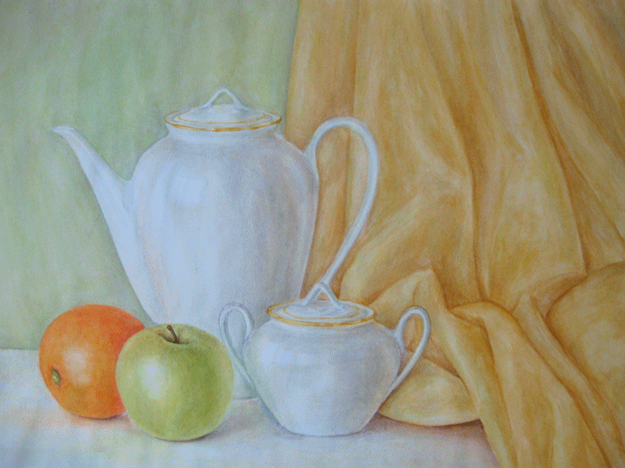  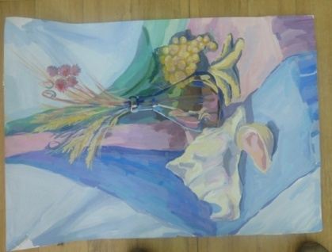
4КЛАСС
Контрольные разделы | Пример итоговой работы
Iполугодие
Тема: Гармония по общему цветовому тону и светлоте.  Натюрморт с крупным предметом быта, фруктами и овощами.  (акварель, гуашь) | 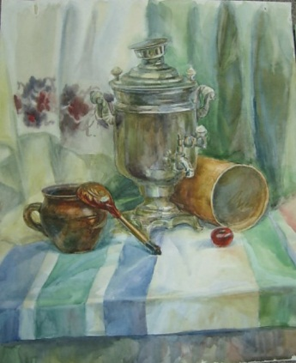
II полугодие
Тема: Нюансная гармония.  Натюрморт с чучелом птицы.  (акварель, гуашь) | 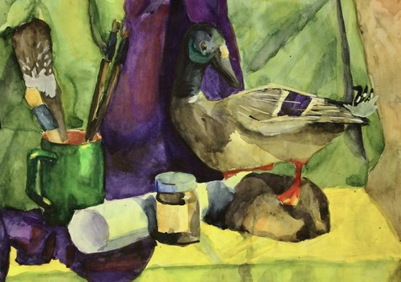  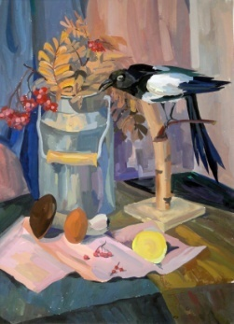

Требования к экзамену
Цель: Выявить живописные навыки в создании художественного образа.
Задачи:
1. Проверить навыки выразительного выполнения живописного рисунка предметов с различной окраской и фактурой.
2. Выявить умения передавать объем, фактуру целостность предметов средствами живописи.
работы по рисунку и живописи.
Экзамен рекомендуется проводить в виде самостоятельной работы учащегося над натюрмортомс чучелом птицы.Контрольная постановка должна состоять из 5 предметов быта, разных по форме, фактуре, цветовой и тональной окраске, на фоне из двух драпировок со складками. Длительность работы над постановкой, от 12 до 20 академических часов.Допускается выполнение работы акварелью, гуашью (на выбор учащегося).
Экзаменационная работа по живописи должна отражать уровень сформированности навыков работы над живописной постановкой: навыки передачи объема и формы, четкой конструкции предметов, передачи их материальности, фактуры с выявлением планов, на которых они расположены; умение видеть и передавать цветовые отношения в условиях пространственно-воздушной среды; навыки последовательного ведения живописной работы.

Требования к выполнению экзаменационной работы по живописи.
1. Композиционно выразительно решить этюд в соответствии с выбранной точкой зрения. Цветовыми характеристиками натуры.
2. Правильно выбрать формат (вертикальный, горизонтальный) бумажного листа.
3. Выдержать соответствие размеров натуры и ее изображения.
4. Увидеть и передать характер, пропорции предметов натюрморта.
5. Передать цветовые характеристики предметов, обусловленные рефлексной взаимосвязью.
6. Решить живописно-пространственные задачи изображения, учитывая явления световой и воздушной перспектив.
7. Показать владение техникой акварельной или гуашевой живописи.

Пример экзаменационных работ.

III. УЧЕБНЫЙ ПРЕДМЕТ «КОМПОЗИЦИЯ СТАНКОВАЯ»

Цель и задачи учебного предмета
Целью учебного предмета «Композиция станковая» является художественно-эстетическое развитие личности учащегося на основе приобретенных им в процессе освоения программы художественно-исполнительских и теоретических знаний, умений и навыков, а также выявление одаренных детей в области изобразительного искусства и подготовка их к поступлению в образовательные учреждения, реализующие основные профессиональные образовательные программы в области изобразительного искусства.
Задачи:
- развитие интереса к изобразительному искусству и художественному
творчеству;
- последовательное освоение двух- и трехмерного пространства;
- знакомство с основными законами, закономерностями, правилами и
приемами композиции;
- изучение выразительных возможностей тона и цвета;
- развитие способностей к художественно-исполнительской деятельности;
- обучение навыкам самостоятельной работы с подготовительными
материалами: этюдами, набросками, эскизами;
- приобретение обучающимися опыта творческой деятельности; формирование у наиболее одаренных выпускников мотивации к продолжению профессионального обучения в образовательных учреждениях среднего профессионального образования.
Требования к уровню подготовки обучающихся
на различных этапах обучения

1 год обучения
знания:
- понятий и терминов, используемых при работе над композицией;
- тональной, цветовой, линейной композиции;
- о движении в композиции;
- о ритме в станковой композиции;
- о контрастах и нюансах;
умения:
- уравновешивать основные элементы в листе;
- четко выделять композиционный центр;
- собирать материал в работе над сюжетной композицией;
навыки:
- владения техниками работы гуашью, аппликации, графическими техниками;
- поэтапной работы над сюжетной композицией;
- анализировать схемы построения композиций великими художниками.

2 год обучения
знания:
- понятий и терминов, используемых при работе над композицией;
- о развитии пластической идеи в пространственной композиции;
- о трехмерном пространстве,
- о перспективе (линейной и воздушной);
- о плановости изображения;
- о точке зрения (горизонт);
- о создании декоративной композиции;
умения:
- передачи пространства через изменение насыщенности и светлоты цвета;
- последовательно поэтапно работать над сюжетной композицией;
- работать над индивидуальной трактовкой персонажей;
- передавать стилистику, историческую достоверность деталей;
- трансформировать и стилизовать заданную форму;
навыки:
- перехода на условную плоскостную, аппликативную трактовку формы
предмета;
- анализировать схемы построения композиций великих художников;
- работы с ограниченной палитрой, составление колеров;
- создания орнаментальной композиции из стилизованных мотивов.

3 год обучения
знания:
- о пропорциях, об основах перспективы;
- о символическом значении цвета в композиции;
- о влиянии цвета и тона на формирование пространства условной картинной
плоскости;
- об эмоциональной выразительности и цельности композиции;
умения:
- ориентироваться в общепринятой терминологии;
- доводить свою работу до известной степени законченности;
- обрабатывать поверхность листа, передавать характер движения людей и
животных;
- собирать дополнительный материал для создания композиции;
навыки:
- разработки сюжета;
- использования пленэрных зарисовок и этюдов в композиции;
- приобретение опыта работы над серией композиций.

4 год обучения
знания:
- применения основных правил и законов станковой композиции;
- основных пропорций фигуры человека;
- соразмерности фигур человека, животного и частей интерьера;
умения:
- выполнения живописной композиции с соблюдением всех
подготовительных этапов работы, включая работу с историческим материалом;
- организации структуры композиции с помощью применения; несложных
композиционных схем;
навыки:
- создания эмоциональной выразительности листа и подчинения всех
элементов композиции основному замыслу;
- правильной организации композиционных и смысловых центров;
- создания целостности цветотонального решения листа.

Критерии оценок
По результатам текущей, промежуточной и итоговой аттестации выставляются оценки: «отлично», «хорошо», «удовлетворительно».
5 (отлично) – ученик самостоятельно выполняет все задачи на высоком уровне, его работа отличается оригинальностью идеи, грамотным исполнением, творческим подходом.
4 (хорошо) – ученик справляется с поставленными перед ним задачами, но прибегает к помощи преподавателя. Работа выполнена, но есть незначительные ошибки.
3 (удовлетворительно) – ученик выполняет задачи, но делает грубые ошибки (по невнимательности или нерадивости). Для завершения работы необходима постоянная помощь преподавателя.

Требования к выполнению итоговой контрольной работы
Контрольные уроки (или дифференцированные зачеты) рекомендуется проводить в виде творческих просмотров. Итогом каждого из двух полугодий должна стать, как минимум, одна законченная композиция в цвете или графическая, может быть и серия цветовых или графических листов. Техника исполнения и формат работы обсуждается с преподавателем.

Примерные темы контрольных работ

1 КЛАСС
Контрольные разделы | Пример итоговой работы
I полугодие
Тема: Сюжетная композиция по литературному произведению.  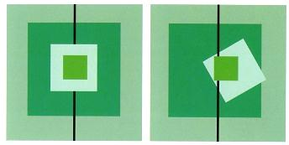  Выполнение композиции на тему русских сказок (или конкурсная тема). Ахроматическая гамма. | 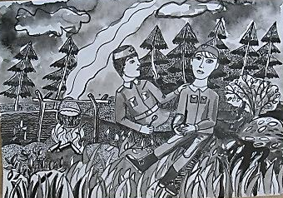
II полугодие
Тема: Выразительные средства композиции станковой.  а) выполнение графического листа на тему «Пейзаж» (деревенский или городской), три варианта, передающие разные «состояния» пейзажа;  б) выполнение живописной композиции на тему «Пейзаж» (деревенский или городской), три варианта, передающие разные «состояния» пейзажа; | 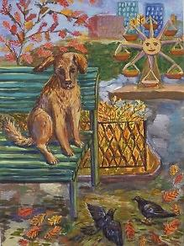  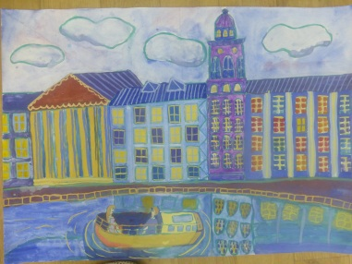

2 КЛАСС
Контрольные разделы | Пример итоговой работы
I полугодие
Тема: Одно-фигурная, двух-фигурная и многофигурная композиции, варианты построения схем (статичная и динамичная композиции).  Иллюстрация к литературному произведению (или конкурсная тема). | 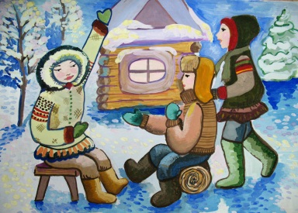
II полугодие
Тема: Стилизация изображения животных.  Копирование зооморфных мотивов в искусстве орнамента:  а) древнеиранские мотивы;  б) готические мотивы;  в) стиль эпохи Возрождения.  Создание орнаментальных композиций с изображением зверей в выбранном стиле. | 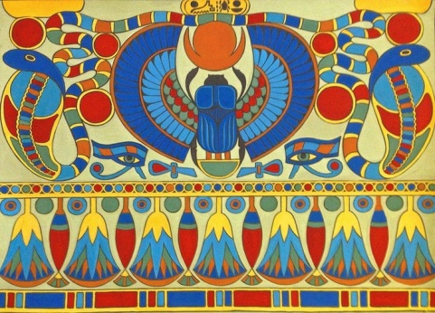  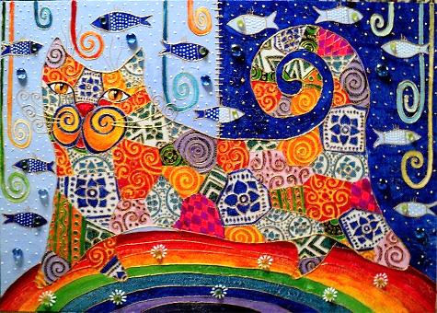

3 КЛАСС
Контрольные разделы | Пример итоговой работы
I полугодие
Тема: Живописная композиция в интерьере с небольшим количеством персонажей.  Создание живописной композиции с использованием родственно-контрастной группы цветов, несложный сюжет с двумя-тремя фигурами людей, двух-плановое пространство на темы: «Школа», «Магазин», «Друзья» или конкурсная. | 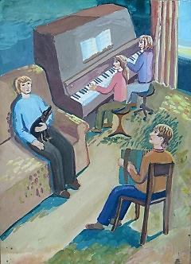  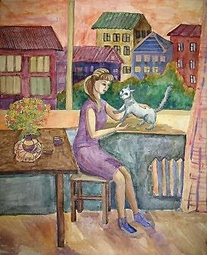
II полугодие
Тема: Исполнение мини-серии (диптих, триптих) композиций на историческую тематику.  1.Выполнение композиционных зарисовок групп людей с натуры при различном освещении.  2.Выбор темы и сюжета для разработки композиции.  3.Исполнение мини-серии в материале. | 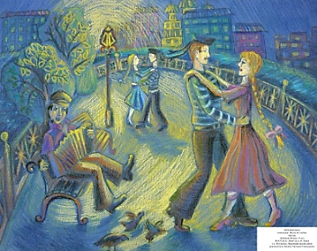  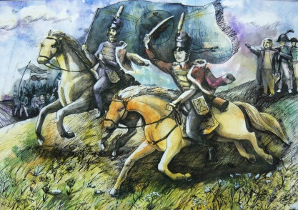
4 КЛАСС
Контрольные разделы | Пример итоговой работы
I полугодие
Тема: Одно-фигурная композиция со стаффажем на заднем плане.  Создание автопортрета в определенном историческом костюмированном образе со стаффажем на заднем плане. | 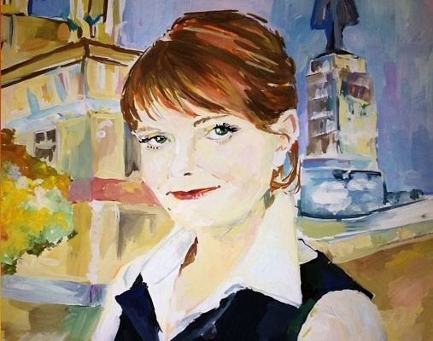
II полугодие
Тема: Иллюстрации к литературным произведениям.  Создание творческой композиции по мотивам произведений зарубежных писателей-классиков. | 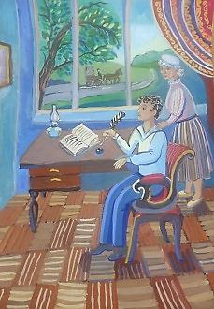  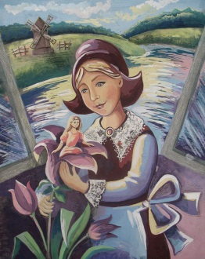

Требования к экзамену
Экзамен по учебному предмету «Композиция станковая» рекомендуется проводить в виде творческого просмотра. Экзамен проводится за пределами аудиторных занятий.
Итоговая композиция предполагает создание серии работ, связанной единством замысла. Итоговая композиция демонстрирует умения реализовывать свои замыслы, творческий подход в выборе решения, умение работать с подготовительным материалом, эскизами, этюдами, набросками, литературой.
Тематика экзаменационных заданий может быть связана с планом творческой работы, конкурсно - выставочной деятельностью образовательного учреждения.
Тему итоговой работы каждый обучающийся выбирает сам, учитывая свои склонности и возможности реализовать выбранную идею в серии листов (не менее трех), связанных единством замысла и воплощения.
Работа над итоговой композицией ведется, в основном, за пределами учебных аудиторных занятий, ввиду небольшого количества аудиторных часов, отведенных на предмет «Композиция станковая». Во время аудиторных занятий проводятся: объявление темы, постановка конкретных задач, просмотр классических аналогов, создание форэскизов, цветовых и тональных эскизов, индивидуальная работа с каждым учеником.
Итоговая композиция может быть выполнена в любой технике живописи и графике. Работа рассчитана на второе полугодие выпускного класса.
Цели и задачи:Итоговая композиция как работа, максимально выявляющая способности, наклонности и умение ученика: его подготовленность к самостоятельному творческому мышлению и умению реализовывать свои замыслы.
Закрепление понятий и применение основных правил и законов станковой многофигурной тематической композиции.

Предлагаемое аудиторное задание:
Вариант 1. Пространственно-плановое тональное и цветовое решение композиции, выбор формата.
Вариант 2. Выполнение композиции с учетом композиционных законов на заданную тему и в выбранном формате; целостность композиционного решения.
Вариант 3. Тональное решение эскизов натюрморта. Цветовое решение эскизов натюрморта в теплой, холодной и смешанной цветовой гамме. Отрисовка картона и выполнение работы в формате согласно разработанному эскизу.
Этапы работы:
- поиски темы, выстраивание концепции серии; сбор и обработка материала; зарисовки, эскизы, этюды;
- поиски графических и живописных решений, как отдельных листов серии, так и всей серии в целом;
- сдача итоговых листов и завершение всей работы в конце учебного года;
- выставка и обсуждение итоговых работ.

Требования к выполнению экзаменационной работы
по учебному предмету «Композиция станковая».
Результатом освоения учебного предмета «Композиция станковая» является приобретение обучающимися следующих знаний, умений и навыков:
- знание основных элементов композиции, закономерностей построения художественной формы;
- знание принципов сбора и систематизации подготовительного материала и способов его применения для воплощения творческого замысла;
- умение применять полученные знания о выразительных средствах композиции – ритме, линии, силуэте, тональности и тональной пластике, цвете, контрасте – в композиционных работах;
- умение использовать средства живописи и графики, их изобразительно-выразительные возможности;
- умение находить живописно-пластические решения для каждой творческой задачи;
- навыки работы по композиции.

Критерии оценки итоговой композиции

по предмету «Композиция станковая»
- владение композицией: правильное решение композиции, предмета, орнамента (как организована плоскость листа, как согласованы между собой все компоненты изображения, как выражена общая идея и содержание);
- владение техникой: как ученик пользуется художественными материалами, как использует выразительные художественные средства в выполнении задания;
- общее впечатление от работы;
- творческий подход учащегося;
- оригинальность, яркость и эмоциональность созданного образа;
- чувство меры и аккуратность в оформлении всей работы.

Отметка | Критерии оценивания творческой работы
«5» | - обучающийся передает в работе простейшую форму, общее пространственное положение;  - свободно использует цветовую палитру семи цветов;  - полностью использует площадь листа бумаги;  - учитывает взаимное расположение предметов в рисунке, передает в доступном возрасту виде основные смысловые связи между предметами;  - передает выразительные особенности формы и размера предмета (высокий, низкий, большой, маленький).  - ученик самостоятельно выполняет все задачи на высоком уровне, его работа отличается оригинальностью идеи, грамотным исполнением и творческим подходом.
«4» | - обучающийся передает в работе простейшую форму, общее пространственное положение;  - использует цветовую палитру семи цветов; - не полностью использует площадь листа бумаги;  - учитывает взаимное расположение предметов в рисунке, передает в доступном возрасту виде основные смысловые связи между предметами;  - недостаточно передает выразительные особенности формы и размера предмета (высокий, низкий, большой, маленький)  - ученик справляется с поставленными перед ним задачами, но прибегает к помощи преподавателя. Работа выполнена, но есть незначительные ошибки.
«3» | - обучающийся передает в работе простейшую форму, общее пространственное положение;  - не использует цветовую палитру семи цветов;  - не полностью использует площадь листа бумаги;  - не учитывает взаимное расположение предметов в рисунке, не передает основные смысловые связи между предметами;  - допускает ошибки в изображении формы и размера предмета.  - ученик выполняет задачи, но делает грубые ошибки (по невнимательности или нерадивости). Для завершения работы необходима постоянная помощь преподавателя.
«2» | - работа не выполнена

Пример экзаменационных работ.

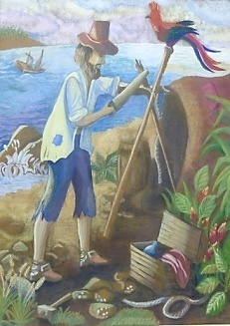
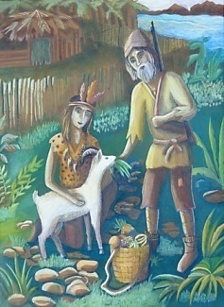
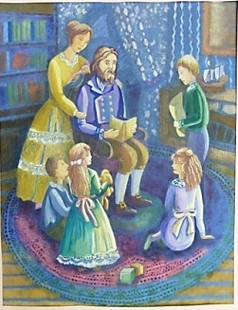

Триптих. «».
Батик.

